ניתוח מבני של מטריצות הביקוש: סקר מול סלולר
דו"ח ממצאים מפורט — השוואת PCA, מבחני מבנה, וטיפולוגיה טמפורלית של אזורי התנועה
פרויקט הארכת הרכבת הקלה לנופית · ספטמבר 2026
מבוסס על המחברות: THS_2018_MTX_PCA_vs_cellular.ipynb · THS_2017_PCA_vs_cellular.ipynb · Cellular_eigenplaces_TAZ.ipynb — כל המספרים בדו"ח מחושבים ומתועדים שם, וכל האיורים שמורים תחת Output/figures.

1. תקציר מנהלים
- שני מקורות עצמאיים לחלוטין — סקר הרגלי הנסיעה ונתוני הסלולר — בנויים מאותם דפוסי בחירת-יעדים ראשיים. ברמה העל-אזורית, חפיפת הדפוסים היא 0.76 מול תקרת עקביות פנימית של 0.90–0.94 ורצפת מקריות של 0.33; ערבוב אקראי של זהות האזורים מעולם לא התקרב לציון הזה (p ≈ 0.0005).
- הממצא שוחזר במלואו על שני מקורות סקר שונים (קובץ הפעילויות 2018 וקובץ הנסיעות 2017) — כלומר הוא תכונה של המציאות הנמדדת, לא תוצר של קובץ מסוים או של שיטת עיבוד.
- מחלוקת מבנית אחת בלבד: שיעור הנסיעות שנשארות בתוך אזור המוצא. 87–88% מהפער הריבועי בין המטריצות יושב על אלכסון המטריצה; הפער הוא אזור-ספציפי (מתאם 0.99 עם פער העצמאות המקומית) ואינו הטיה משותפת בכיוון אחיד.
- ברזולוציית ה-TAZ הסקר אינו משחזר אפילו את עצמו (חפיפה של 0.43–0.60 בלבד בין שני ימי הסקר) — אישוש עצמאי לעיצוב ההיברידי: סלולר כבסיס הפירוט המרחבי, סקר ברמה הגסה.
- קובץ הנסיעות 2017 נקי מדידה מקובץ הפעילויות 2018 בכל מדד עקביות פנימית — אישוש כמותי לבחירתו כמקור הראשי של הפרויקט.
- ניתוח Eigenplaces: ארבעה טיפוסים תפקודיים של אזורי תנועה עולים מצורת המקצב היומי בלבד (ליבות תעסוקה, מרכזים מעורבים, ושני טיפוסי מגורים), ומאוששים במלואם על ידי קובץ דמוגרפי שלא השתתף בניתוח.
- פער העצמאות המקומית מתרכז בדיוק היכן שהשערת הנסיעות הקצרות חוזה: באזורי מגורים בעלי מקצב מפוזר — סקר 21.2% מול סלולר 3.4% (p ≈ 5×10⁻¹⁵) — ומזערי בליבות תעסוקה. סעיף הספקות 8.3 במתודולוגיה הפך מהשערה לעדות כמותית וממופה.
- המלצה מרכזית: אין צורך לשנות את עיצוב הצינור; שיפור עתידי מבוסס-עדות הוא התניית מקדמי התיקון בטיפוס התפקודי של האזור (23 מתוך 36 העל-אזורים מערבבים שלושה טיפוסים או יותר).

2. רקע: למה ניתוח מבני, ולא רק המדדים המקובלים
ההשוואה הקודמת בין הסקר לסלולר (המחברת THS_2018_MTX_weighted_vs_cellular) השתמשה בכלים המקובלים בתחום: מתאם פירסון, RMSE, ופיזור תא-מול-תא. הכלים האלה ענו על שאלה חשובה — עד כמה הערכים המספריים קרובים — והניבו את הממצא המרכזי של r ≈ 0.855 ברמה העל-אזורית. אבל יש להם עיוורון מובנה: הם משווים כל תא בנפרד ואינם רואים את הארגון של המטריצה. שתי מטריצות יכולות להסכים "בממוצע" ועדיין לתאר גיאוגרפיה שונה של ביקושים; ולהפך — לחלוק על ערכים רבים אך להיבנות מאותם דפוסים מרחביים בדיוק. הספרות המקצועית של השנים האחרונות (מדדי דמיון מבני כדוגמת GSSI, מרחק לוינשטיין) עוסקת בדיוק בביקורת הזאת; ניתוח ה-PCA שביצענו הוא כלי מאותה משפחה, עם יתרון אחד ייחודי: הוא לא רק נותן ציון דמיון, אלא מזהה מהם הדפוסים המשותפים ומהו בדיוק הדפוס שבמחלוקת.

2.1 הרעיון המרכזי
כל שורה במטריצה מנורמלת היא "פרופיל בחירת יעדים" של אזור מוצא: איזה חלק מהנסיעות היוצאות ממנו מגיע לכל יעד. ניתוח גורמים ראשיים (PCA) מוצא את הדפוסים הדומיננטיים שמהם מורכבים כל הפרופילים — למשל "ציר המשיכה למרכז המטרופולין" או "ציר העצמאות המקומית". במקום לשאול "האם התאים שווים?", אנחנו שואלים: האם שתי המטריצות בנויות מאותם דפוסים? זו שאלה עמוקה יותר, כי הדפוסים הם מה שמודל תחבורה באמת "לומד" מהמטריצה.

2.2 עקרון העיגון הכפול — הלב המתודולוגי של העבודה
מספר דמיון בודד ("0.76") הוא חסר משמעות בפני עצמו. לכן כל מדד בעבודה מעוגן משני צדדים:
- תקרה — הסכמת הסקר עם עצמו. כל מדד מחושב גם בין שני ימי הסקר (יום 1 מול יום 2 — שני מדגמים בלתי תלויים של אותה אוכלוסייה). שום השוואה מול מקור חיצוני לא יכולה להתבקש לעלות על ההסכמה הזאת; היא מקבילה ל-test–retest reliability בפסיכומטריקה. בלעדיה, ציון "נמוך" עלול להיות מיוחס בטעות לסלולר כשהוא בעצם רעש הדגימה של הסקר עצמו.
- רצפה — מקריות מפורשת. לכל מדד יש ערך צפוי אנליטי תחת חוסר קשר (k/p לחפיפת תתי-מרחב), ובנוסף מבחן תמורות: ערבוב אקראי של זהות האזורים במטריצת הסקר. הערבוב תוכנן כך שהוא משמר את כל המבנה הפנימי של המטריצה (הספקטרום, המורכבות, הפיזור) והורס רק דבר אחד — את ההתאמה הגיאוגרפית לסלולר. כך אנחנו יודעים שציון גבוה נובע מגיאוגרפיה משותפת אמיתית ולא מדמיון מבני גנרי.

2.3 למה מנרמלים שורות
נפחי הנסיעות (כמה נוסעים) מטופלים בצינור בצעדים ייעודיים (שקלול, Furness/IPF); השאלה המבנית היא "לאן נוסעים". נרמול כל שורה לסכום 1 מפריד בין השניים ומבטיח שההשוואה בוחנת את דפוס הבחירה ולא את גודל האזור. בלי הנרמול, אזורים גדולים היו משתלטים על כל רכיב ראשי.

3. הנתונים
- סקר 2018 (קובץ פעילויות): מטריצות משוקללות wf_new ליום 10 וליום 20, שיא בוקר 6:00–9:00, כפי שנבנו בצעד 1 של הצינור.
- סקר 2017 (קובץ נסיעות — המקור הראשי): מטריצות יום 1 ויום 2, שהומרו למערכות האזורים של המחקר בשרשרת ההקצאה המקורית של הצינור. ההמרה אומתה תא-מול-תא: ממוצע הימים שלנו משחזר את הקבצים השמורים עד סטייה יחסית של 2.4×10⁻⁶ (רמת TAZ) ו-1.3×10⁻¹⁶ (רמת על-אזור), ומטריצת הסלולר המשוחזרת זהה לקובץ השמור עד 10⁻⁶.
- סלולר: מטריצת שיא הבוקר (h6+h7+h8) של יום חול ממוצע, ממופה מ-1,270 אזורי המקור אל 778 אזורי המחקר; לניתוח ה-Eigenplaces נעשה לראשונה שימוש בכל 24 העמודות השעתיות של הקובץ.
- שתי רמות מרחביות: 778 אזורי תנועה (TAZ) ו-36 על-אזורים (SZ_NEW). ההשוואה בשתי הרמות היא עצמה מבחן — היא מודדת את השפעת דלילות הסקר.

4. ששת המבחנים: הרציונל, השיטה, והתוצאה
לכל מבחן מוצגים: השאלה שהוא עונה עליה, למה דווקא הוא נבחר, איך הוא עובד באינטואיציה, והתוצאות משני מקורות הסקר. המספרים ברמה העל-אזורית אלא אם צוין אחרת; "2018" ו-"2017" מציינים את שני מקורות הסקר מול אותו סלולר.

T1 — מימדיות: כמה דפוסים אמיתיים יש בכל מטריצה?
למה: לפני שמשווים דפוסים, צריך לדעת כמה דפוסים יש. זהו גם גלאי הרעש הרגיש ביותר שלנו: רעש דגימה מפזר שונות באופן אחיד על פני כיוונים רבים, ולכן מטריצה רועשת נראית "מורכבת" יותר משהיא באמת. אם הסקר מציג מימדיות גבוהה בהרבה מהסלולר — זה חתימת דלילות, לא עושר התנהגותי.
איך: עקומת השונות המוסברת המצטברת, ולצדה "יחס ההשתתפות" (participation ratio) — מדד רציף למספר הרכיבים האפקטיבי.
התוצאה: ברמה העל-אזורית הסלולר דחוס ל-13 רכיבים אפקטיביים, הסקר ל-28–30. ברמת ה-TAZ הפער דרמטי: סלולר ~41, סקר 2017 ~140, סקר 2018 ~249. המשמעות: מבנה הביקוש האמיתי הוא נמוך-מימד (כמו שמצאה הספרות עבור מטריצות OD בכלל), והסקר מוסיף עליו רעש — פחות בקובץ 2017, הרבה יותר ב-2018.
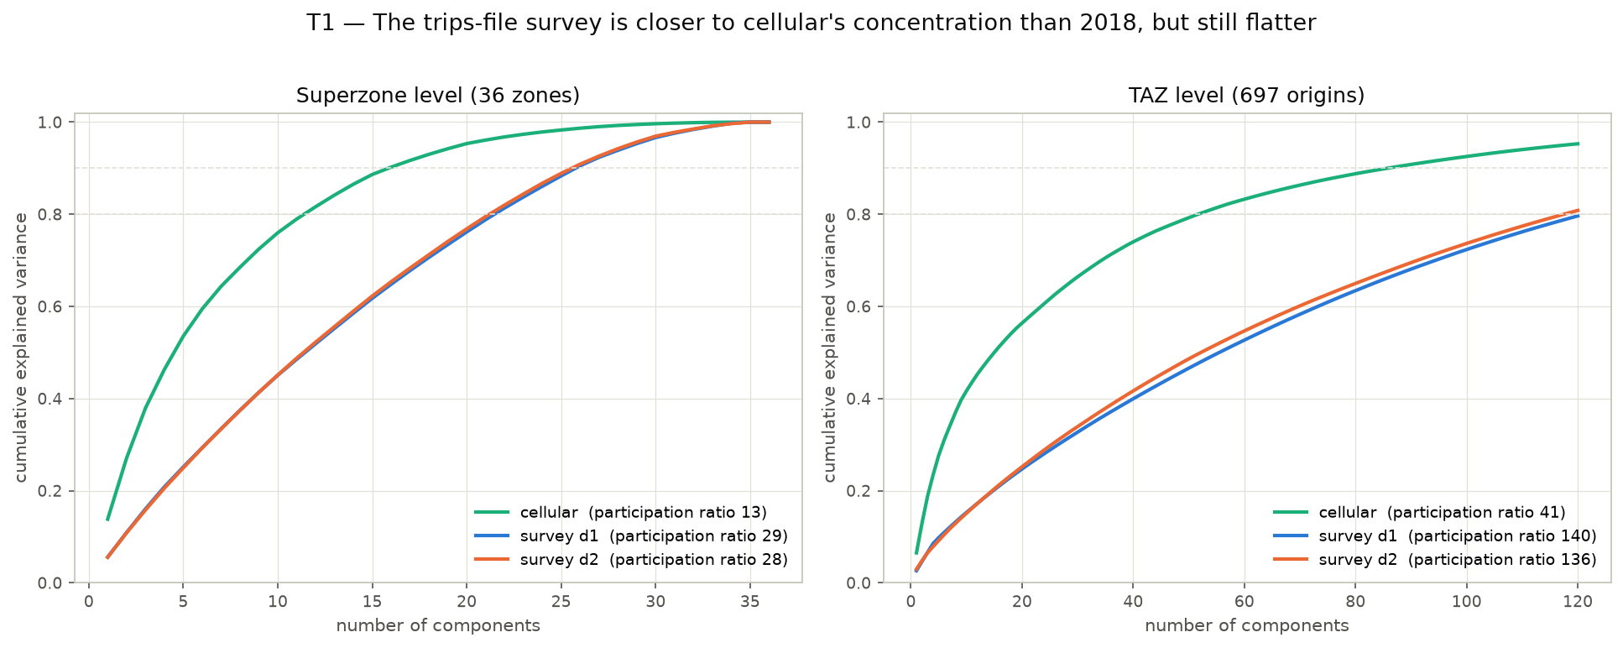
איור 1: עקומות השונות המוסברת (מקור 2017). הסלולר (ירוק) מתרכז במעט רכיבים; הסקר שטוח בהרבה — חתימת רעש דגימה, הבולטת במיוחד ברמת ה-TAZ.

T2 — חפיפת תתי-מרחב: האם הם פורשים את אותם דפוסים ראשיים?
למה: זהו מבחן הליבה. סט הדפוסים הראשיים של כל מטריצה פורש "מרחב" של פרופילי בחירת יעדים; אם שני המקורות מתארים את אותה מציאות, המרחבים האלה צריכים כמעט לחפוף — גם אם הרכיבים הבודדים מסודרים אחרת או מסובבים זה ביחס לזה. לכן משווים את תת-המרחב כולו ולא רכיב-מול-רכיב.
איך: הזוויות העיקריות (principal angles) בין שני תתי-המרחבים — אינטואיטיבית: עד כמה אפשר "לסובב" את סט הדפוסים של הסקר כך שיתלכד עם זה של הסלולר. המדד mean cos² נע בין 1 (חפיפה מלאה) ל-k/p בממוצע עבור מרחבים אקראיים. המימד k=12 נקבע כך שיכסה 80% משונות הסלולר. מבחן התמורות (2,000 ערבובים) מספק את הרצפה האמפירית.
התוצאה: חפיפה של 0.762 (2018) ו-0.763 (2017) — יציבה להפליא בין המקורות — מול תקרות של 0.900 ו-0.940 ורצפת מקריות של 0.333. הערבוב האקראי הגיע לכל היותר ל-0.53, כלומר p ≈ 0.0005. ברמת ה-TAZ: 0.13–0.23 מול תקרה 0.43–0.60 — עדיין מעל המקריות (p ≈ 0.002) אך חסום ברעש הסקר עצמו.
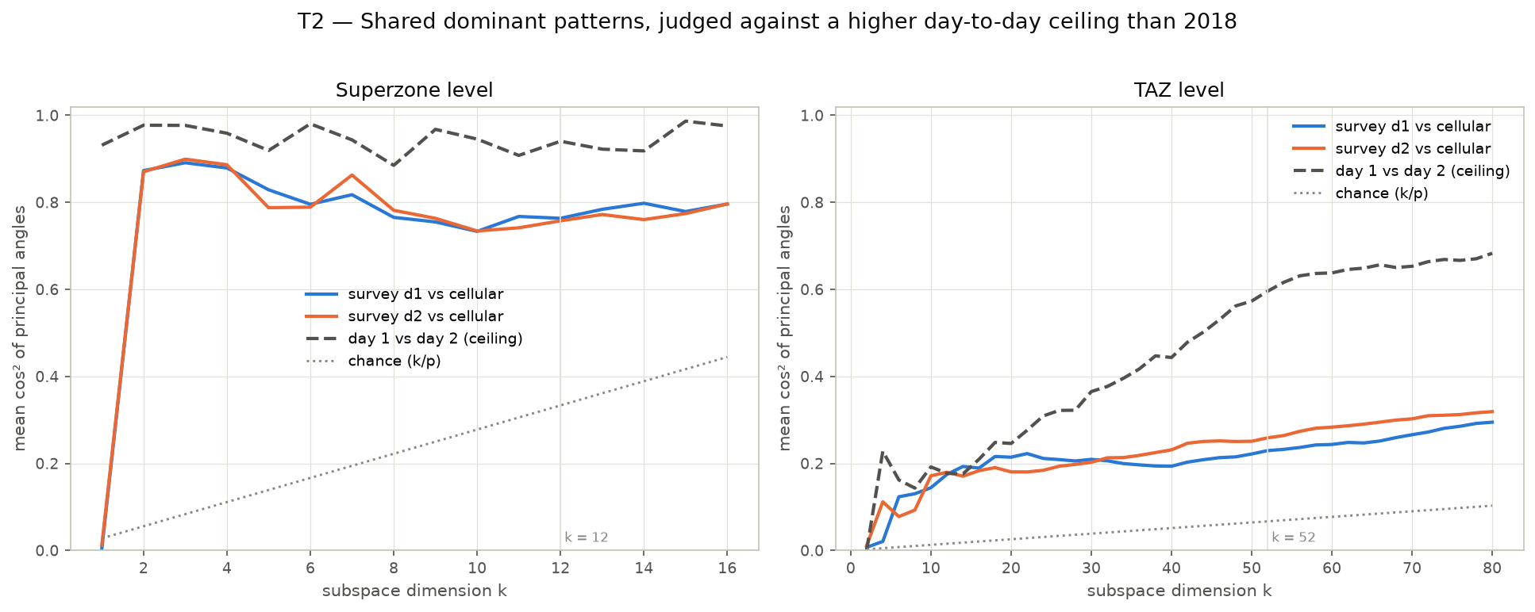
איור 2: חפיפת תתי-המרחב כתלות במימד k (מקור 2017). הקו הכחול/כתום — סקר מול סלולר; המקווקו — תקרת יום-מול-יום; המנוקד — מקריות k/p.
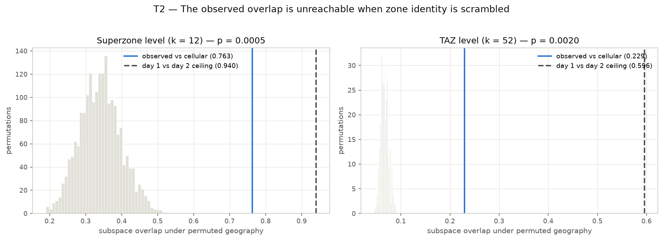
איור 3: מבחן התמורות. התפלגות הציונים תחת ערבוב זהות האזורים (אפור) לעומת הציון שנצפה (כחול) והתקרה (מקווקו) — הציון הנצפה בלתי מושג במקרה.

T3 — הטלה צולבת: כמה מהאחד מסבירים הדפוסים של השני?
למה: T2 הוא מבחן גיאומטרי; T3 מתרגם אותו לשאלה מעשית של מידול: אם ניקח את הדפוסים של הסלולר בלבד — כמה משונות הסקר הם מסבירים, ביחס למקסימום שהדפוסים של הסקר עצמו היו משיגים? זו בדיוק השאלה שצינור ההיתוך שואל בפועל, שהרי הוא משתמש במבנה הסלולרי כבסיס. המדד א-סימטרי בכוונה — כל כיוון עונה על שאלה אחרת.
התוצאה: 12 הרכיבים של הסלולר לוכדים 93% (2018) ו-96% (2017) ממה שרכיבי הסקר עצמם לוכדים, מול תקרה של 99%; בכיוון ההפוך — 89%. במילים אחרות: ברמה העל-אזורית, הדפוסים הסלולריים הם תחליף כמעט מלא לדפוסי הסקר. ברמת ה-TAZ הערכים צונחים ל-31–40% — שוב, בגבולות רעש הסקר.
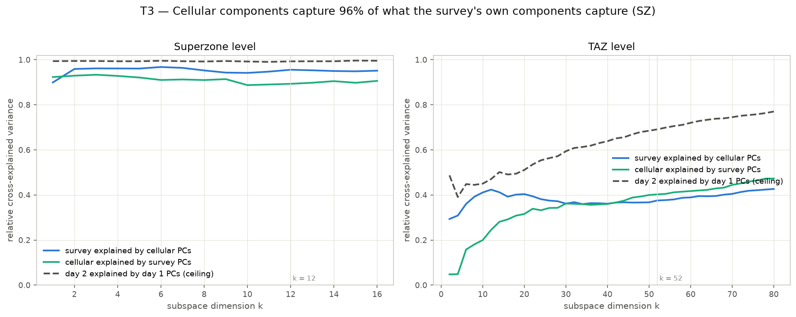
איור 4: שונות צולבת יחסית (RCEV) כתלות במימד. ברמה העל-אזורית שני הכיוונים קרובים לתקרה; ברמת ה-TAZ הסקר פשוט אינו ניתן לתיאור — גם לא על ידי עצמו.

T4 — התאמת רכיבים: אילו דפוסים בדיוק משותפים?
למה: החפיפה הכוללת אינה אומרת אילו דפוסים תואמים למי. קונגרואנציית טאקר (מדד דמיון בין וקטורי טעינות, שפותח בפסיכומטריקה בדיוק להשוואת גורמים בין מדגמים; מוסכמה מקובלת: מעל 0.85 = "אותו גורם") בין כל זוג רכיבים, עם התאמה אופטימלית אחד-לאחד, נותנת את המיפוי המפורש — ובעיקר מאפשרת לפרש כל דפוס משותף בנפרד.
התוצאה: שני הדפוסים המובילים קיימים בשני המקורות בסדר חשיבות הפוך: רכיב 1 של הסקר ↔ רכיב 2 של הסלולר (קונגרואנציה 0.95–0.97, ציר גיאוגרפי צפון–דרום), ורכיב 2 של הסקר ↔ רכיב 1 של הסלולר (0.89–0.90, ציר העצמאות המקומית — המתאם בין ציוני הרכיב לשיעור העצמאות של האזור הוא 0.76–0.80). ההיפוך הוא עצמו ממצא מאבחן: אצל הסלולר העצמאות המקומית משתנה מאוד בין אזורים (34% בממוצע, מקור השונות מס׳ 1); אצל הסקר כמעט כולם עצמאיים באותה מידה (68–72%), ולכן אין שם שונות והציר הגיאוגרפי עולה לראשות. ארבעה מתוך ששת הזוגות המותאמים עוברים 0.82.
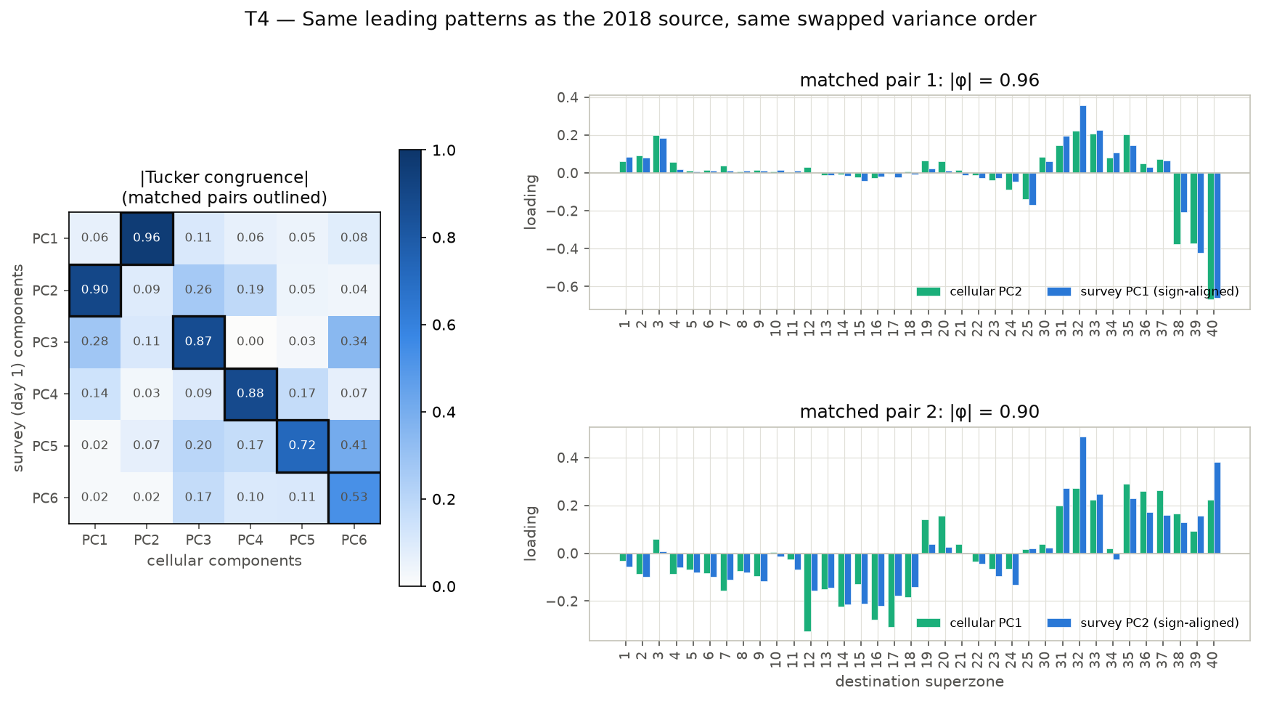
איור 5: מטריצת הקונגרואנציה (משמאל, הזוגות המותאמים ממוסגרים) ופרופילי הטעינות של שני הזוגות המובילים (מימין) — אותם דפוסים, כמעט קו על קו.

T5 — מפת הפערים: איפה ובאיזה אופן המקורות נפרדים?
למה: אחרי שהוכחנו הסכמה על הדפוסים, צריך לאפיין את המחלוקת: האם היא כיוון משותף במרחב היעדים (הטיה שיטתית — למשל "הסקר מחסיר נסיעות למרכז אחד") או אזור-ספציפית? להבחנה הזאת השלכה ישירה על אופן התיקון: הטיה משותפת מתקנים גלובלית; פער אזור-ספציפי מתקנים אזור-אזור, כפי שהצינור אכן עושה.
איך: הטלת שני המקורות למרחב רכיבים משותף (כל אזור מופיע פעמיים, הקו ביניהם = הפער שלו); סטטיסטיקת התזוזה מול רעש יום-מול-יום; ומבחן sign-flip לכיוון משותף — אם קיים כיוון כזה, וקטור ההפרש הממוצע צריך להיות ארוך במיוחד ביחס להיפוכי סימן אקראיים.
התוצאה: כל אזור זז — פי 9 (2017) עד פי 11 (2018) מרעש יום-מול-יום — אבל כל אחד בכיוון אחר: וקטור ההפרש הממוצע קצר אף מהצפוי במקרה (הפערים מבטלים זה את זה), כלומר אין שום כיוון משותף. גודל התזוזה של כל אזור מוסבר כמעט לחלוטין (r = 0.99) על ידי פער העצמאות המקומית שלו. זו בדיוק החתימה של הקצאה-מחדש בין האלכסון לשאר השורה, אזור-אזור.
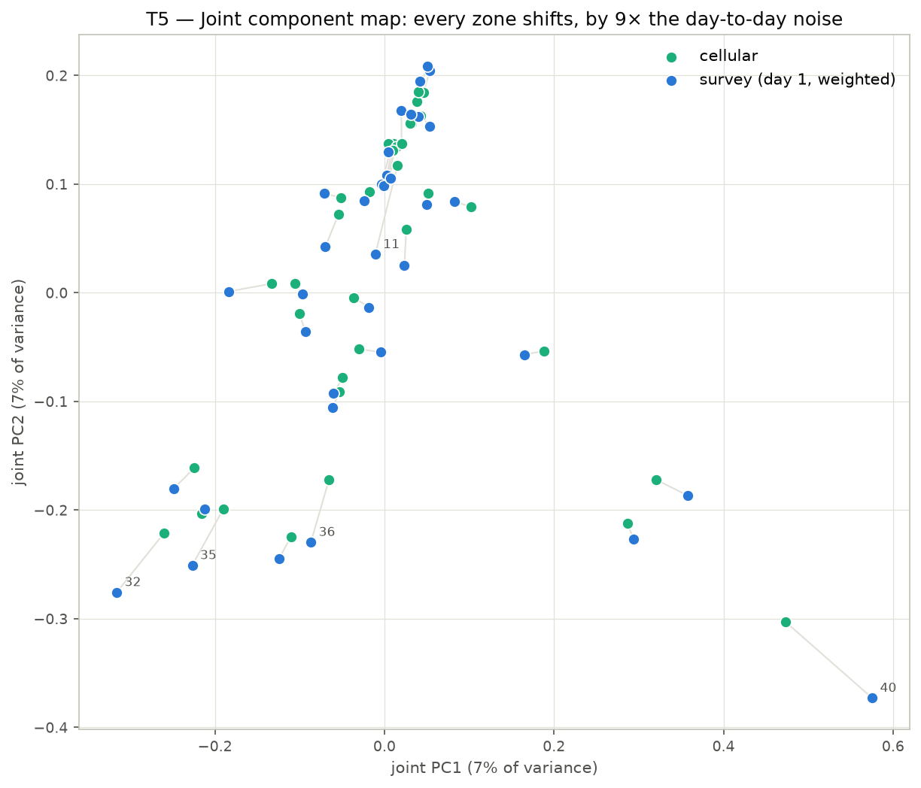
איור 6: המפה המשותפת (מקור 2017). ירוק — סלולר; כחול — סקר; הקו האפור — הפער של האזור. תזוזות גדולות ועקביות, ללא כיוון קולקטיבי.

T6 — אנטומיית הפער: האם הכל באלכסון, ומה נשאר בלעדיו?
למה: T5 מצביע על העצמאות המקומית; T6 סוגר את המעגל בשני צעדים משלימים. ראשית — כימות ישיר: איזה חלק מהפער הריבועי יושב על האלכסון. שנית — אבלציה: מסירים את האלכסון משתי המטריצות ומנרמלים כל שורה מחדש, כך שכל שורה הופכת לשאלה מותנית — "בהינתן שהנסיעה יצאה מהאזור, לאן היא הלכה?" — ומריצים את כל המבחנים שוב. כך בודקים אם מעבר למחלוקת על "כמה יוצאים" יש גם מחלוקת על "לאן הולכים היוצאים".
התוצאה: 88% (2018) ו-87% (2017) מהפער הריבועי העל-אזורי יושבים על האלכסון. אחרי הסרתו, הסכמת הדפוסים על יעדי היציאה נותרת מוצקה: 0.67–0.72 מול תקרות 0.89–0.94 ורצפת 0.33, ו-RCEV של 0.80–0.84. כלומר: שני המקורות מסכימים לאן נוסעים היוצאים; המחלוקת כמעט כולה על כמה בכלל יוצאים — בדיוק הגודל שמקדמי התיקון העל-אזוריים של הצינור פועלים עליו.
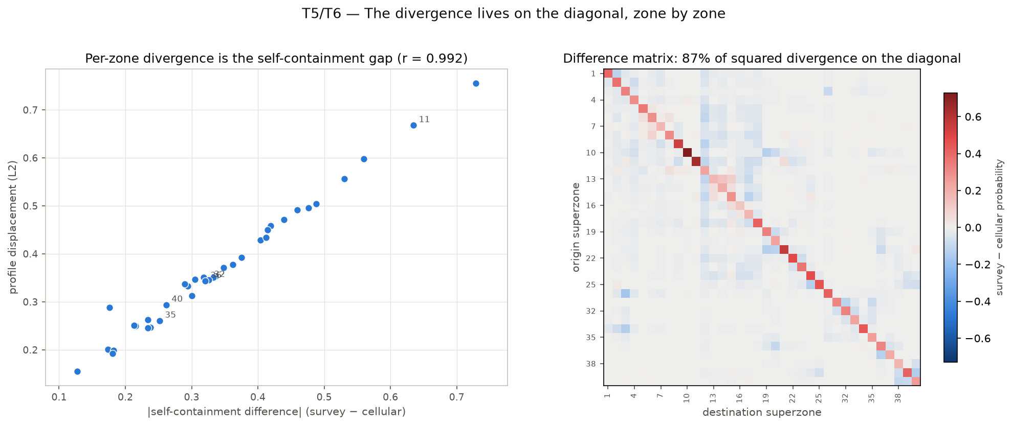
איור 7: מימין — מטריצת ההפרש: כמעט כל האדום (עודף הסקר) על האלכסון. משמאל — תזוזת כל אזור מול פער העצמאות שלו (r = 0.99).
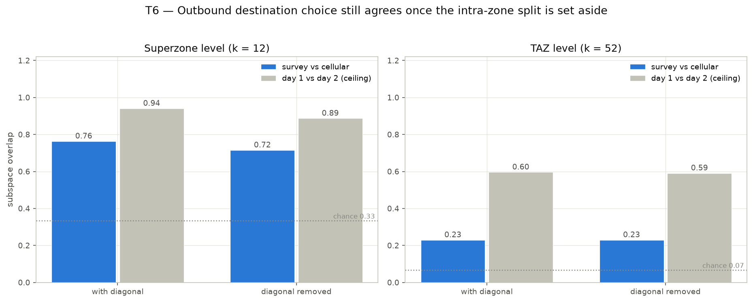
איור 8: ההסכמה עם האלכסון ובלעדיו, מול התקרה (אפור) והמקריות (מנוקד) — ההסכמה על יעדי היציאה שורדת את הסרת האלכסון.

5. הרצת האימות על קובץ 2017 — ולמה היא חשובה
מסקנה שמתקבלת מקובץ נתונים אחד עלולה להיות תוצר של אותו קובץ: של שיטת האיסוף, של תיקוני העיבוד, של השקלול. לכן הרצנו את כל מערך המבחנים פעם שנייה, על מקור סקר עצמאי — קובץ הנסיעות של 2017, שהוא גם המקור שממנו נבנית המטריצה הסופית של הפרויקט. שחזור מלא של הממצאים משדרג אותם ממאפיין-של-קובץ לתכונה-של-המציאות. טבלת ההשוואה (רמה על-אזורית, k = 12):
המדד | מקור 2018 | מקור 2017
חפיפת דפוסים סקר–סלולר | 0.76 | 0.76
תקרה: יום-מול-יום | 0.90 | 0.94
RCEV: סקר מוסבר על ידי דפוסי הסלולר | 93% | 96%
קונגרואנציות הזוגות המובילים | 0.95 / 0.89 | 0.97 / 0.90
עצמאות מקומית ממוצעת בסקר (סלולר: ~34%) | 72% | 68%
חלק האלכסון בפער הריבועי | 88% | 87%
יחס תזוזה מול רעש יום-מול-יום | ×10.6 | ×9.1
רמת TAZ: תקרת יום-מול-יום | 0.43 | 0.60
רמת TAZ: חפיפה מול הסלולר (מקריות 0.07) | 0.13 | 0.23
רמת TAZ: מימדיות אפקטיבית של הסקר (סלולר ~41) | 249 | 140
שתי מסקנות: (א) כל ממצא מבני שוחזר כמעט מספר-במספר — ההסכמה, ההיפוך של שני הרכיבים המובילים, ריכוז הפער באלכסון והיעדר כיוון משותף; (ב) קובץ 2017 עקבי עם עצמו יותר בכל מדד — התקרות גבוהות יותר, המימדיות מנופחת פחות, וההסכמה עם הסלולר ברמת ה-TAZ כמעט מוכפלת. זהו אישוש עצמאי, שלא היה זמין קודם, לבחירת קובץ הנסיעות כמקור הראשי.

6. ניתוח Eigenplaces: טיפולוגיה טמפורלית של אזורי התנועה

6.1 הרעיון ולמה הוא רלוונטי לנו
Reades, Calabrese ו-Ratti (2009) הראו ברומא שאפשר לשחזר את השימוש-בקרקע של מקום מתוך צורת המקצב היומי של הפעילות הסלולרית בו בלבד: מנרמלים את חתימת הפעילות של כל מקום (מסלקים את הנפח, משאירים את הצורה), מפרקים לרכיבים ראשיים, ומגלים שהעיר מתארגנת לאורך מספר קטן של "מקצבים אבטיפוסיים". הרלוונטיות לפרויקט כפולה: ראשית, נתוני הסלולר שלנו כוללים 24 עמודות שעתיות שהצינור השתמש רק בשלוש מהן (h6–h8) — ניתוח כזה זמין לנו בחינם. שנית, וזה העיקר: המחלוקת המבנית היחידה שזיהינו — העצמאות המקומית — צפויה, אם ההסבר שלה נכון (נסיעות קצרות שנעלמות מהסלולר), להתרכז בטיפוסי אזורים מסוימים. טיפולוגיה תפקודית הופכת את ההשערה הזאת לבדיקה.

6.2 השיטה — והתאמות למקרה שלנו
- חתימה לכל אזור: פרופיל שעתי (24 שעות) של קצוות נסיעה יוצאים ופרופיל נכנס, כל אחד מנורמל לסכום 1 — וקטור בן 48 ערכים של צורת מקצב, בלי נפח. (אצלם: עומסי Erlang; אצלנו: קצוות נסיעה — קרוב יותר לצורכי מידול ביקושים.)
- פירוק ואשכול: PCA על החתימות (במרכוז — כלומר הרכיבים הם סטיות מהמקצב הממוצע המשותף), ואשכול k-means על חמשת הרכיבים המובילים (83% מהשונות). מרפק האינרציה והפרשנות מצביעים על k = 4.
- אימות עיוור: כמו שהם אימתו מול "דפי זהב", אנחנו מאמתים מול הקובץ הדמוגרפי הזוני של 2020 (אוכלוסייה, מועסקים) — שלא השתתף בשום שלב של האשכול. אם אשכולות שנבנו ממקצב בלבד משחזרים את חלוקת המגורים/תעסוקה — הטיפולוגיה אמיתית.

6.3 הטיפולוגיה שהתקבלה
ציר השונות הראשי של המקצבים (54% מהשונות) התגלה כציר מגורים↔תעסוקה — יציאה בבוקר וחזרה אחה"צ מול תמונת הראי — וארבעת האשכולות מאוששים דמוגרפית במלואם:
טיפוס | אזורים | אוכלוסייה | מועסקים | מועסקים לתושב
ליבות תעסוקה | 89 | 57,511 | 206,323 | 3.59
מרכזים מעורבים/מקומיים | 231 | 642,201 | 315,007 | 0.49
מגורים — שיא יוממות חד | 273 | 928,114 | 226,141 | 0.24
מגורים — מקצב מפוזר | 185 | 911,269 | 199,060 | 0.22
ליבות התעסוקה מרכזות 22% מהמועסקים על 2.3% מהאוכלוסייה — והן זוהו מהמקצב בלבד. שני טיפוסי המגורים נבדלים זה מזה בצורת היום: "שיא יוממות חד" מרכז 9.2% מהיציאות היומיות בשעה 7 עם חזרה חדה ב-16:00–17:00; "מקצב מפוזר" מפזר את הפעילות כמעט אחיד לאורך היום (שיא של 7.0% בלבד). האשכול המפוזר מורכב ב-74% מיישובי המגזר הערבי (לעומת ~10% בכל שאר האשכולות) — כלומר הטיפולוגיה שחזרה באופן עצמאי גם את דפוס הנסיעות המקומי, הפרוס-על-היום, שסקרי הרגלי הנסיעה מתעדים בקהילות אלה.
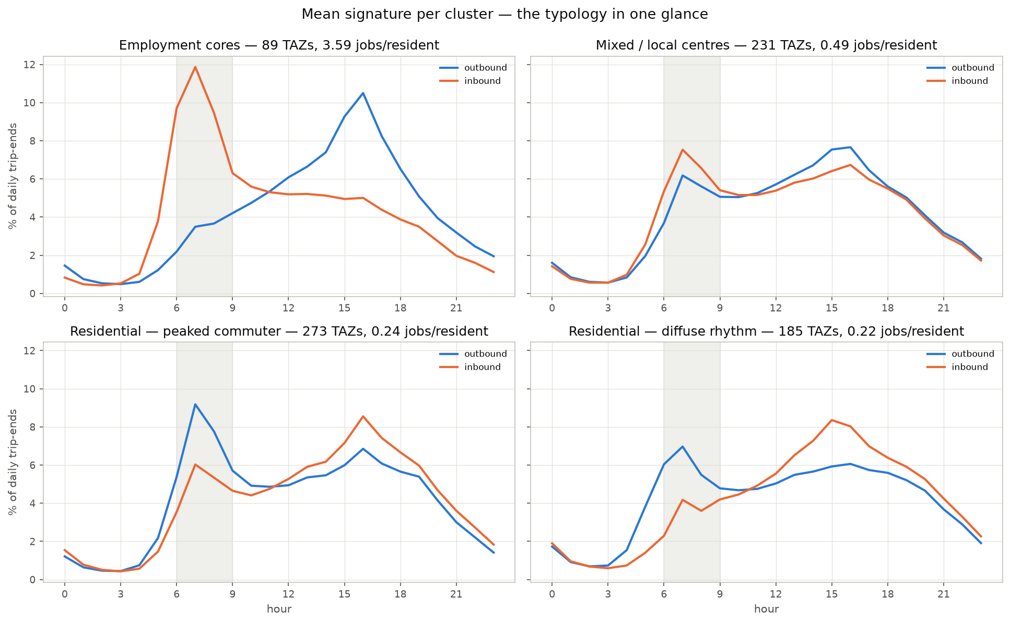
איור 9: המקצב הממוצע של כל טיפוס (כחול — יוצא; כתום — נכנס). ליבות התעסוקה הן תמונת ראי של אזורי המגורים; האפור מסמן את חלון שיא הבוקר של הצינור.
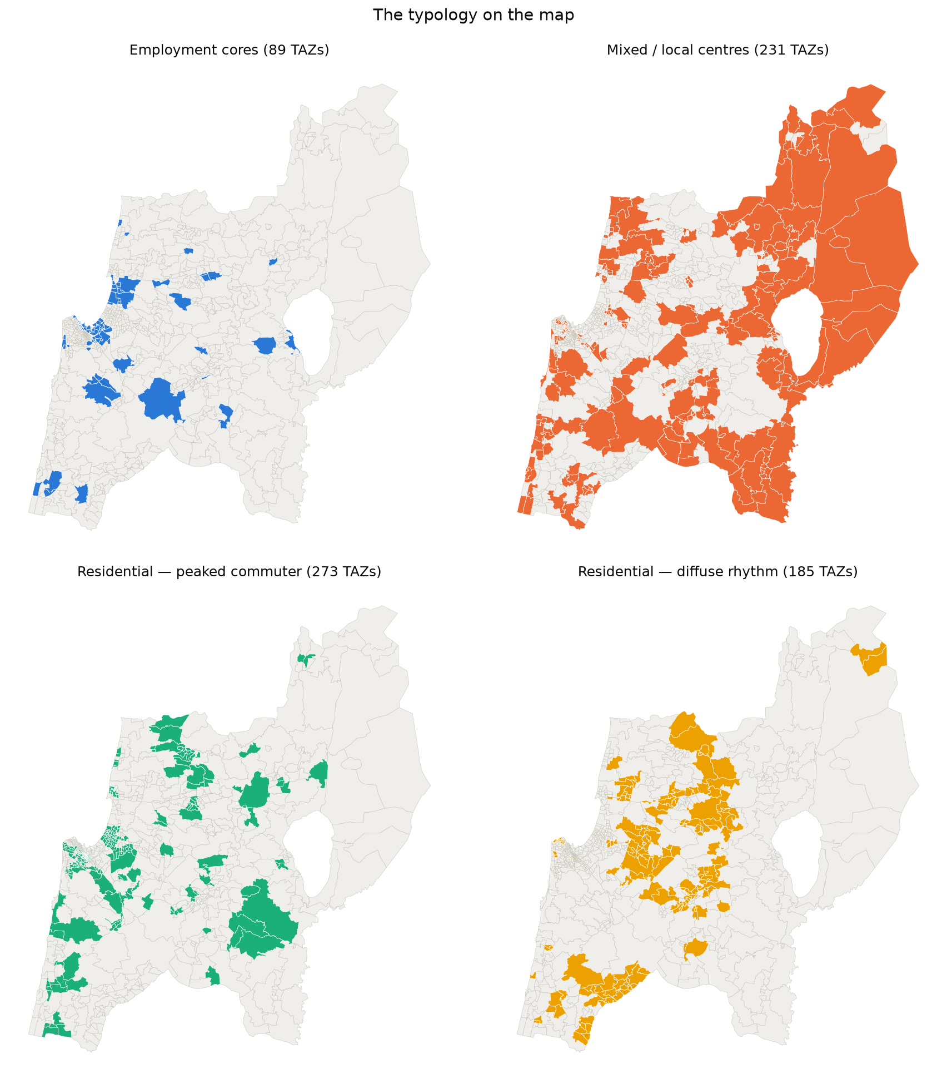
איור 10: הטיפולוגיה על המפה — ליבות התעסוקה במפרץ ובמוקדי התעשייה, המרכזים המעורבים בפריפריה הכפרית, טיפוסי המגורים במטרופולין וביישובי הפנים.

6.4 הבדיקה: פער העצמאות המקומית לפי טיפוס
אם מקור הפער הוא נסיעות קצרות שהסלולר מפספס, הוא צריך להיות גדול היכן שהחיים מקומיים — אזורי מגורים, ובמיוחד אלה בעלי הפעילות המקומית הפרוסה — וקטן בליבות תעסוקה, שאליהן מגיעים ממילא בנסיעה בין-אזורית ארוכה שהסלולר רואה היטב. וכך בדיוק נמצא (730 אזורים; מבחן קרוסקל–ווליס p ≈ 5×10⁻¹⁵):
טיפוס | סקר | סלולר | פער ממוצע | פער משוקלל-נפח
ליבות תעסוקה | 14.9% | 5.8% | +0.091 | +0.055
מרכזים מעורבים/מקומיים | 18.9% | 7.3% | +0.116 | +0.102
מגורים — שיא יוממות חד | 13.8% | 6.0% | +0.078 | +0.064
מגורים — מקצב מפוזר | 21.2% | 3.4% | +0.177 | +0.144
התמונה חדה: באזורי המקצב המפוזר הסקר מדווח על שיעור הנסיעות הפנימיות הגבוה ביותר בעוד הסלולר רושם בהם את הנמוך ביותר — פער של פי 2.6 (משוקלל-נפח) מליבות התעסוקה. סעיף 8.3 במתודולוגיה — שניסח את הסבר הנסיעות הקצרות כהשערה פתוחה — מקבל כאן עדות כמותית וממופה. בנוסף נמצא ש-23 מתוך 36 העל-אזורים מכילים שלושה טיפוסים או יותר, כלומר מקדם תיקון על-אזורי יחיד מְמַצֵּעַ כיום על פני טיפוסים שהפער שלהם שונה מהותית.
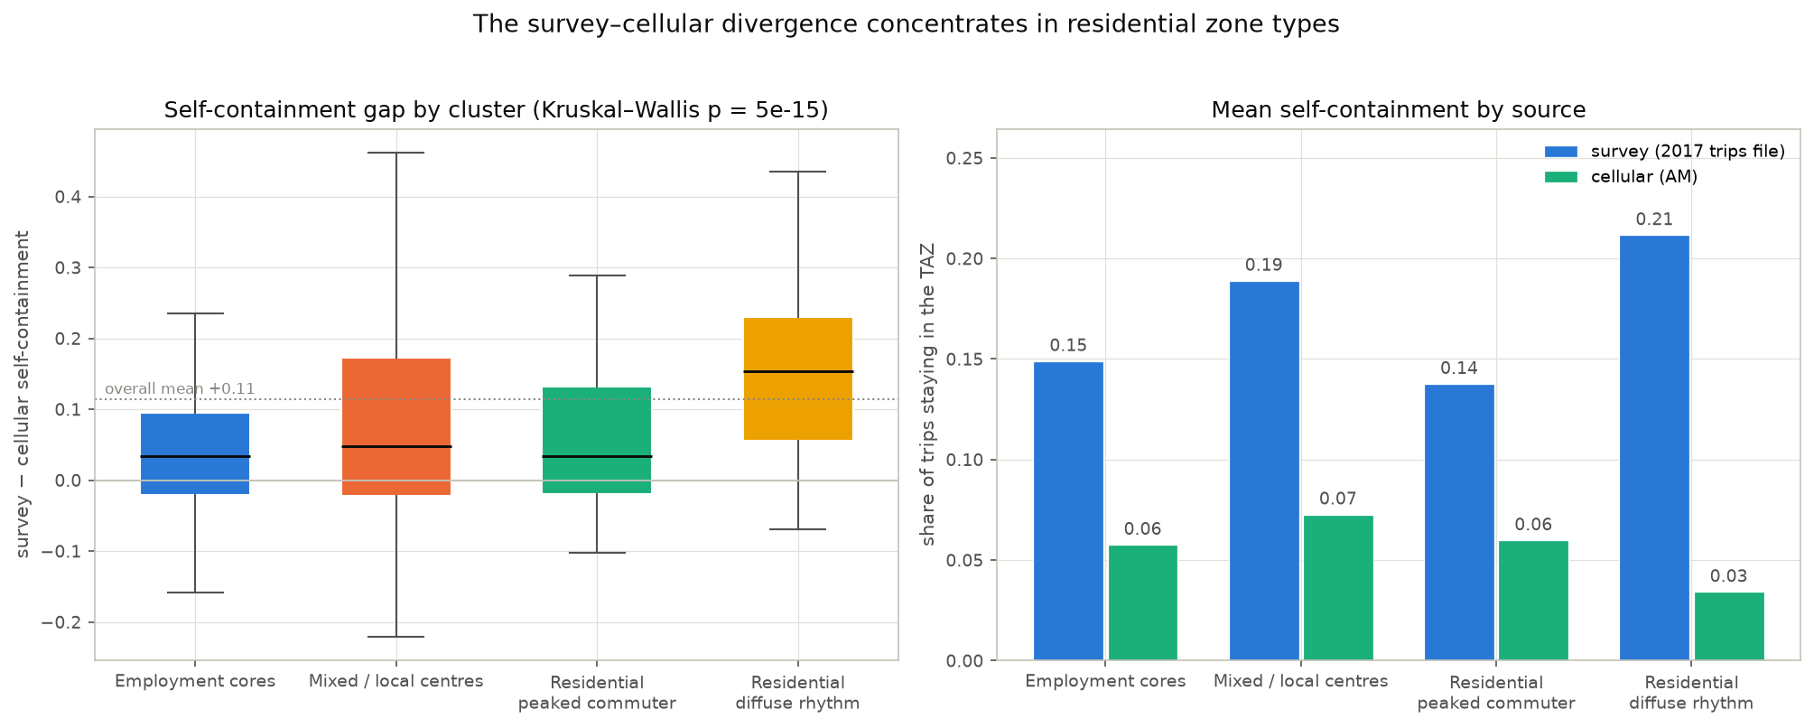
איור 11: פער העצמאות המקומית לפי טיפוס — התפלגות (משמאל) ופירוק למקורות (מימין): הסקר הגבוה ביותר והסלולר הנמוך ביותר נפגשים באותו טיפוס בדיוק.

7. מסקנות והמלצות
- 1. עיצוב ההיתוך מאושש — פעמיים, ללא צורך בשינוי. המקורות מסכימים על הדפוסים ברמה שבה הסקר בר-אמידה (על-אזורים), הסקר אינו נושא מבנה שמיש ברמת ה-TAZ (הוא אינו משחזר את עצמו שם), והמחלוקת היחידה — העצמאות המקומית — היא בדיוק הגודל שמקדמי התיקון פועלים עליו.
- 2. קובץ הנסיעות 2017 כמקור ראשי — מאושש כמותית. עקבי עם עצמו יותר בכל מדד, ומסכים עם הסלולר יותר בכל רזולוציה.
- 3. אין "לתקן" את הסלולר גלובלית. הפער אינו הטיה בכיוון משותף (מבחן ה-sign-flip); כל תיקון גלובלי של המטריצה הסלולרית היה שגוי מיסודו. התיקון הנכון הוא אזור-אזור — כפי שהצינור עושה.
- 4. שיפור עתידי מבוסס-עדות: התניית מקדמי התיקון בטיפוס התפקודי. הפער משתנה פי ~2.6 בין טיפוסים, ורוב העל-אזורים מעורבבים. מעבר למקדמים מותני-טיפוס (או לפחות בקרת רגישות עליהם) צפוי לחדד את ההיברידית היכן שזה משנה — ובראש ובראשונה ביישובי המקצב המפוזר.
- 5. השאלה הפתוחה שנותרה: בוררות עצמאית לנפח הנסיעות הקצרות. הניתוח מיקם את המחלוקת אך אינו יכול להכריע כמה נסיעות פנימיות באמת יש — הסקר חשוד בהגזמה כמו שהסלולר חשוד בהחסרה. מקור שלישי (נתוני GPS/אפליקציות, ספירות מקומיות ממוקדות) יכריע.
- 6. הרחבות זמינות בזול: חתימות טמפורליות לתחומי התחנות של שתי חלופות הרק"ל (צורת הביקוש שהקו ישרת — שיא חד-כיווני או ביקוש כל-יומי); הטיפוס התפקודי כשכבת ריבוד בהחלקת פיצולי האמצעים; ופקטורי הרחבה שיא-בוקר→יממה לפי טיפוס.

נספח: מילון מונחים
- PCA / רכיב ראשי / טעינות: פירוק של אוסף תצפיות (כאן: פרופילי אזורים) לסכום של דפוסים בסיסיים. ה"טעינות" הן הדפוס עצמו (משקל לכל יעד/שעה); ה"ציון" הוא כמה מהדפוס יש בכל אזור.
- יחס השתתפות (participation ratio): מספר הרכיבים האפקטיבי — 13 פירושו "המטריצה מתנהגת כאילו יש בה ~13 דפוסים עצמאיים".
- זוויות עיקריות / mean cos²: מדד חפיפה בין שני מרחבי דפוסים; 1 = זהים, k/p = ערך הצפוי במקרה.
- RCEV: שונות צולבת יחסית — כמה משונות מטריצה א׳ מסבירים הדפוסים של מטריצה ב׳, ביחס למקסימום האפשרי (הדפוסים של א׳ עצמה).
- קונגרואנציית טאקר: דמיון בין שני דפוסים בודדים (מכפלה סקלרית של טעינות מנורמלות); מעל 0.85 מקובל לקרוא "אותו גורם".
- מבחן תמורות: חישוב המדד תחת אלפי ערבובים אקראיים של זהות האזורים — מה שמשמר את המבנה הפנימי והורס רק את הגיאוגרפיה המשותפת; נותן p-value אמפירי.
- sign-flip: מבחן לקיום כיוון פער משותף: היפוך אקראי של סימן הפער של כל אזור; אם הפער הממוצע האמיתי אינו חריג — אין הטיה קולקטיבית.
- קרוסקל–ווליס: מבחן א-פרמטרי להבדל בין קבוצות (כאן: הפער בין טיפוסי אזורים), עמיד להתפלגויות מוטות.
- עצמאות מקומית (self-containment): שיעור הנסיעות שמוצאן ויעדן באותו אזור — האלכסון של המטריצה המנורמלת.
- אבלציית אלכסון: איפוס האלכסון ונרמול מחדש של כל שורה — הופך כל שורה ל"בהינתן יציאה מהאזור, לאן?".
קבצי המקור: המחברות והאיורים במאגר Nofit_LRT_Extension, ענף claude/happy-volta-ol4w4w (PR #14). רקע ספרותי מלא: METHODOLOGY.md §8b.

